ЛАБОРАТОРНАЯ РАБОТА №3. Работа с WP Elementor. Создание шаблона

Задание №1
После установки плагина WP Elementor при редактировании содержимого страниц и постов в админке WordPress появляется кнопка Редактировать в Elementor:

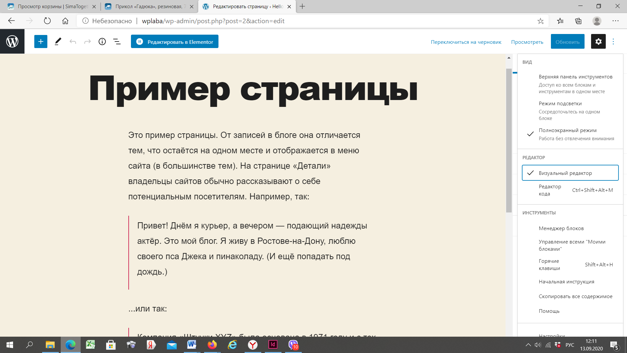

Отредактируйте свои записи и страницы с помощью Elementor. Создайте несколько секций с различной структурой:

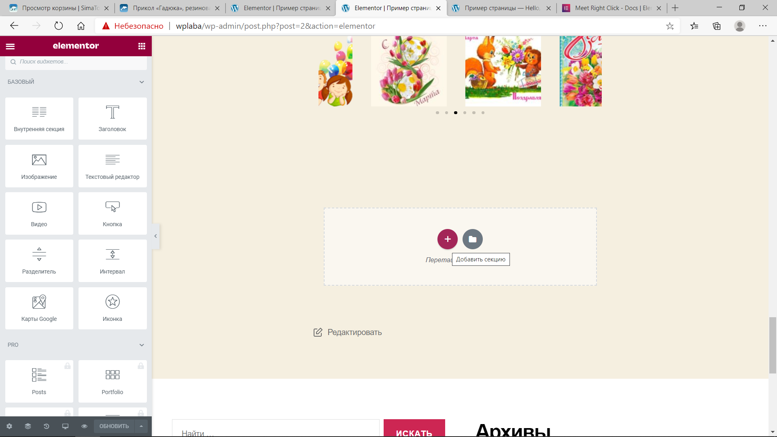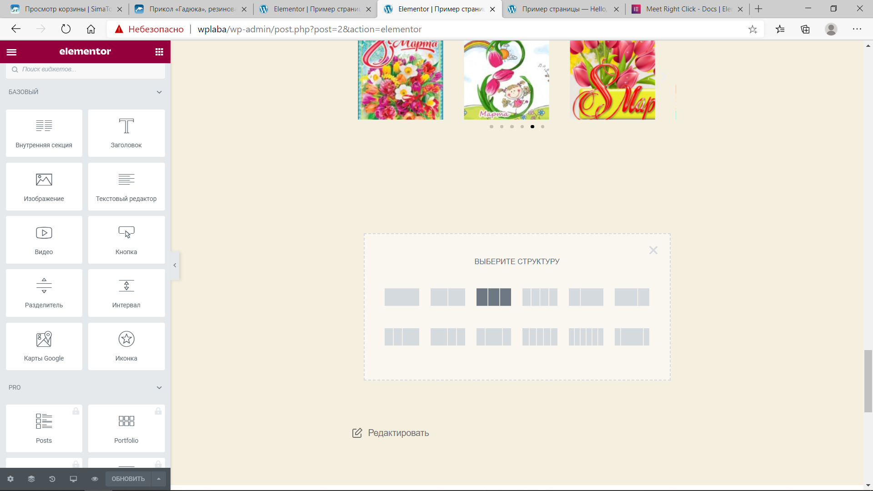

Результатом работы должен быть лендинг, состоящий минимум из 6 секций. Тема сайта – та, что была выбрана на первом занятии.

Задание №2
Создать шаблон для страницы с помощью Elementor. Сохраните его. Создайте новую страницу, отредактируйте ее, добавив на нее свой шаблон.

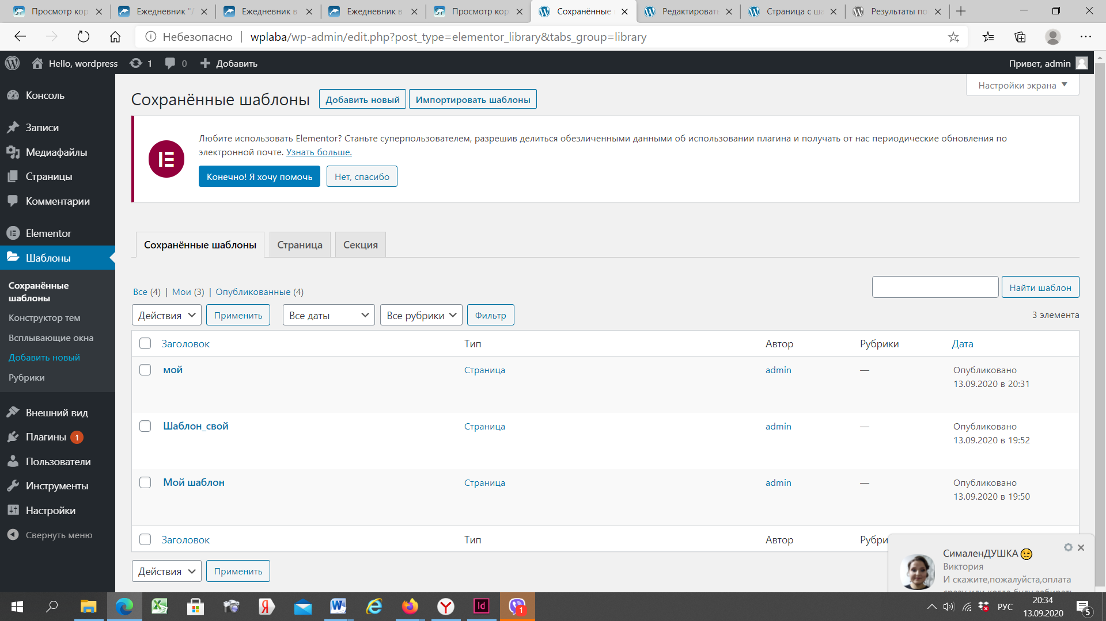

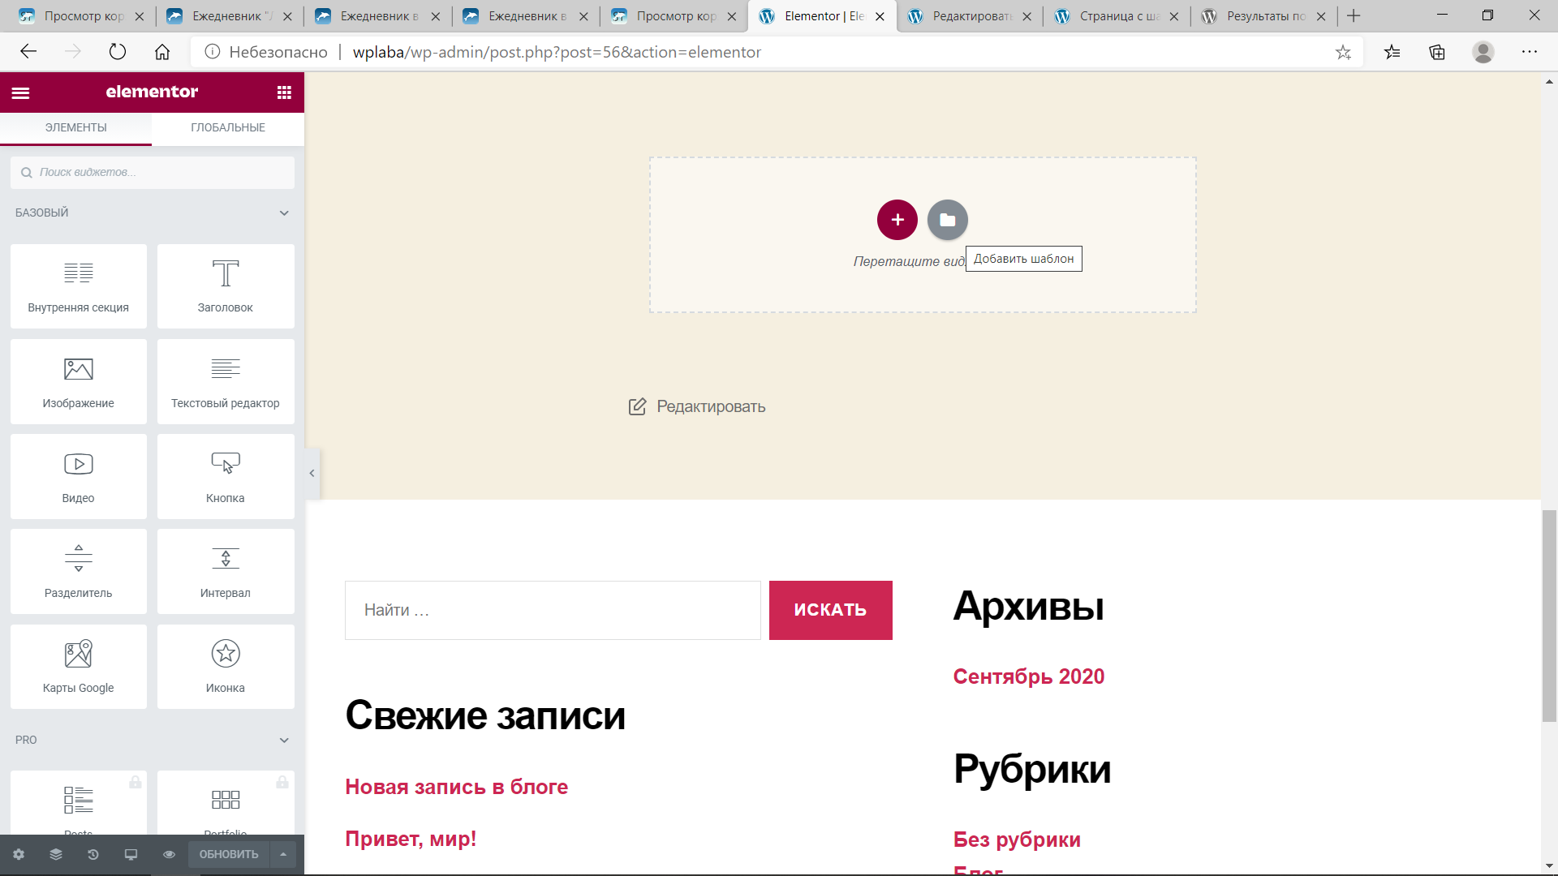

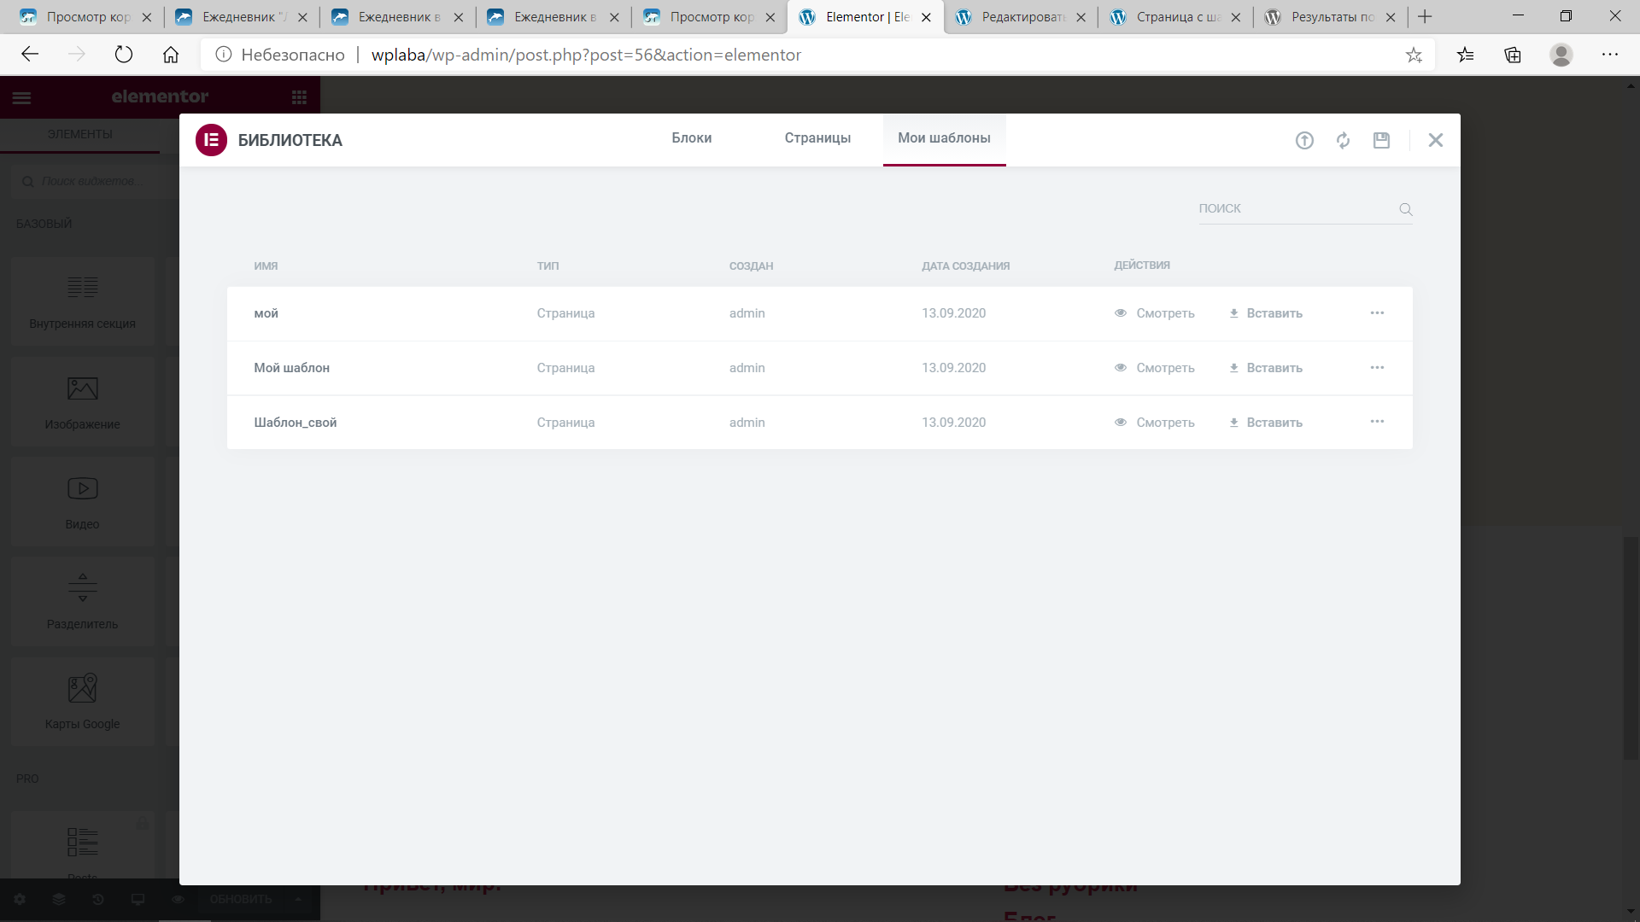

ЛИБО
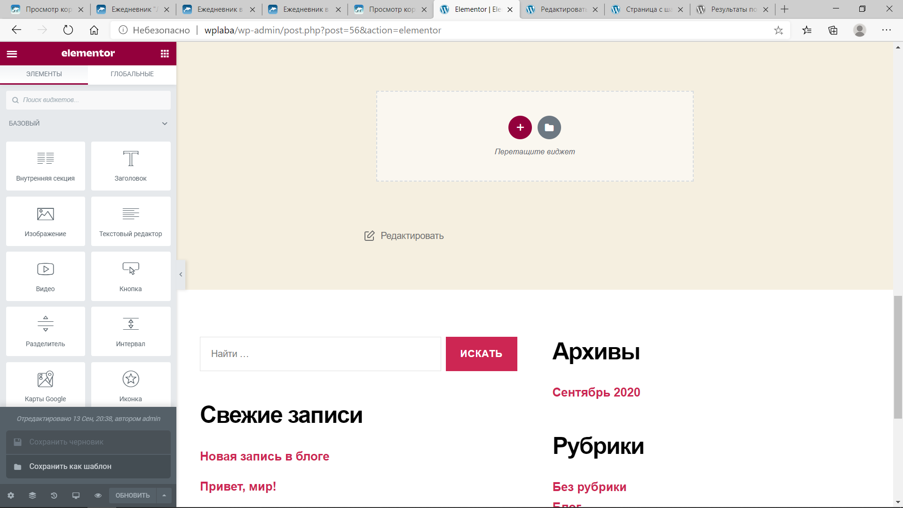

Задание №3

Изучите и продемонстрируйте применение встроенного ИИ на своем сайте.

Задание №4

Продемонстрируйте применение не менее 1 встроенного блока из каждой группы на своем сайте.

Задание №5

Ознакомьтесь с плагинами блоков (https://wordpress.org/plugins/browse/block/). Добавьте минимум 2 на свой сайт.

